Auftriebskraft eines Würfels

Wiederholung: a) Gib die Definition von Druck an und löse nach der Kraft auf:

p = F=

b) Gib die Formel für den hydrostatischen Druck an: p=

Nun betrachten wir einen Würfel, mit Seitenfläche A und Seitenlänge a, der in eine Flüssigkeit mit der Dichte ρ eingetaucht ist (siehe Abbildung). Bei den folgenden Aufgaben soll jeweils eine allgemeine Formel angegeben werden.
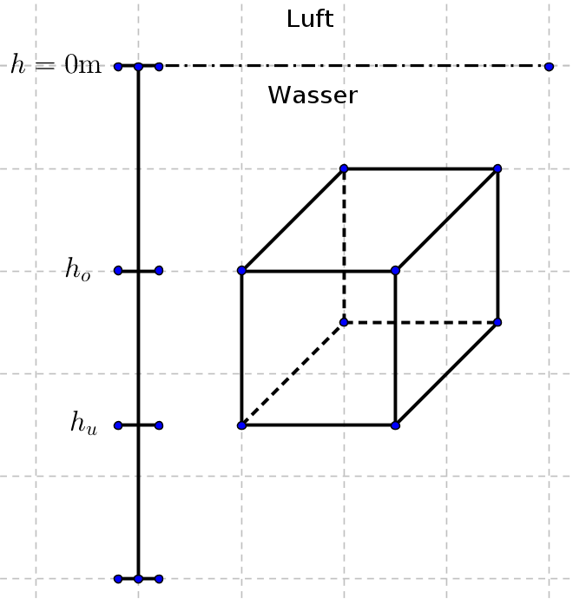
1) Bestimme den Druck
- direkt oberhalb des Würfels: =

- direkt unterhalb des Würfels: =

2) Bestimme die Kraft des Wassers, die auf den Würfel

- von oben wirkt: =

- von unten wirkt: =

4) Die Auftriebskraft , die der Gewichtskraft  des Würfels entgegenwirkt, ist die Differenz der Kräfte die von unten und von oben wirken.

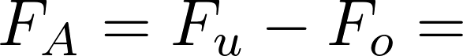

Vergleichsergebnis:

5) Begründe, dass 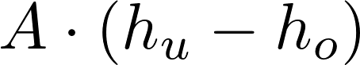 gleich dem Volumen V des Würfels ist und gib eine Formel für die Auftriebkraft an, die nur von der Dichte der Flüssigkeit, dem Ortsfaktor und dem Volumen abhängt.

______________________________________________
=
______________________________________________

6) Gib eine Formel für die Gewichtskraft der Flüssigkeit an, die der Würfel verdrängt.
Was fällt Dir auf?

_____________________________________________________________________________

7) Hast Du eine Idee, wie man den Auftrieb anderer Körper (Kugeln, Zylinder, ...) bestimmen kann?
__________________________________________________________________________

Mü-Hi; CreativeCommons Lizenz CC-by-sa 3.0/de

